

**Об утверждении плана по управлению пастбищами и их использованию по городу Актобе на 2024 год**

Решение маслихата города Актобе Актюбинской области от 14 декабря 2023 года № 112

      В соответствии со статьей 6 Закона Республики Казахстан "О местном государственном управлении и самоуправлении в Республике Казахстан", со статьями 8, 13 Закона Республики Казахстан "О пастбищах", маслихат города Актобе РЕШИЛ:

      1. Утвердить план по управлению пастбищами и их использованию по городу Актобе на 2024 год согласно приложению к настоящему решению.

      2. Настоящее решение вводится в действие по истечении десяти календарных дней после дня его первого официального опубликования.

|  |  |
| --- | --- |
| *Председатель маслихата города Актобе* | *А. Даржанова* |

|  |  |
| --- | --- |
|  | Приложение к решению  маслихата города Актобе  от 14 декабря 2023 года № 112 |

**План по управлению пастбищами и их использованию по городу Актобе на 2024 год**

      Настоящий План по управлению пастбищами и их использованию по городу Актобе на 2024 год (далее – План) разработан в соответствии со статьей 6 Закона Республики Казахстан "О местном государственном управлении и самоуправлении в Республике Казахстан", статьями 8, 13 Закона Республики Казахстан "О пастбищах", Приказом заместителя Премьер-Министра Республики Казахстан – Министра сельского хозяйства Республики Казахстан от 24 апреля 2017 года №173 "Об утверждении Правил рационального использования пастбищ" (зарегистрирован в Реестре государственной регистрации нормативных правовых актов за № 15090), приказом Министра сельского хозяйства Республики Казахстан от 14 апреля 2015 года № 3-3/332 "Об утверждении предельно допустимой нормы нагрузки на общую площадь пастбищ" (зарегистрирован в Реестре государственной регистрации нормативных правовых актов за № 11064).

      План принят в целях рационального использования пастбищ, устойчивого обеспечения потребности в кормах и предотвращения процессов деградации пастбищ, с учетом сведений о состоянии геоботанического обследования пастбищ, сведений о ветеринарно-санитарных объектах, данных о численности поголовья сельскохозяйственных животных физических и (или) юридических лиц, данных о количестве гуртов, отар, табунов, сформированных по видам и половозрастным группам сельскохозяйственных животных, сведений о формировании поголовья сельскохозяйственных животных для выпаса на отгонных пастбищах, особенностей выпаса сельскохозяйственных животных на культурных и аридных пастбищах, сведений о сервитутах для прогона скота и иных данных, предоставленных государственными органами, физическими и (или) юридическими лицами.

      План по управлению пастбищами и их использованию должен содержать:

      1) схему (карту) расположения пастбищ на территории административно-территориальной единицы в разрезе категорий земель, собственников земельных участков и землепользователей на основании правоустанавливающих документов, согласно приложению 1 к настоящему Плану;

      2) приемлемые схемы пастбищеоборотов, согласно приложению 2 к настоящему Плану;

      3) карту с обозначением внешних и внутренних границ и площадей пастбищ, в том числе сезонных, объектов пастбищной инфраструктуры, согласно приложению 3 к настоящему Плану;

      4) схему доступа пастбищепользователей к водоисточникам (озерам, рекам, прудам, копаням, оросительным или обводнительным каналам, трубчатым или шахтным колодцам), составленную согласно норме потребления воды, согласно приложению 4 к настоящему Плану;

      5) схему перераспределения пастбищ для размещения поголовья сельскохозяйственных животных физических и (или) юридических лиц, у которых отсутствуют пастбища, и перемещения его на предоставляемые пастбища, согласно приложению 5 к настоящему Плану;

      6) схему размещения поголовья сельскохозяйственных животных на отгонных пастбищах физических и (или) юридических лиц, не обеспеченных пастбищами, расположенными при городе районного значения, поселке, селе, сельском округе, согласно приложению 6 к настоящему Плану;

      7) календарный график по использованию пастбищ, устанавливающий сезонные маршруты выпаса и передвижения сельскохозяйственных животных, согласно приложению 7 к настоящему Плану;

      План принят с учетом сведений о состоянии геоботанического обследования пастбищ, сведений о ветеринарно-санитарных объектах, данных о численности поголовья сельскохозяйственных животных с указанием их владельцев-пастбищепользователей, физических и (или) юридических лиц, данных о количестве гуртов, отар, табунов, сформированных по видам и половозрастным группам сельскохозяйственных животных, сведений о формировании поголовья сельскохозяйственных животных для выпаса на отгонных пастбищах, особенностей выпаса сельскохозяйственных животных на культурных и аридных пастбищах, сведений о сервитутах для прогона скота и иных данных, предоставленных государственными органами, физическими и (или) юридическими лицами.

      Основное производственное направление хозяйств города Актобе овощемолочное, а дополнительная отрасль – производство картофеля. В городе развито молочное скотоводство, доля мясного скотоводства в общем поголовье незначительна. Составляющей устойчивого развития отрасли является рациональное использование земель сельскохозяйственного назначения.

      Рациональное использование земель сельскохозяйственного назначения - это обеспечение собственниками земельных участков и землепользователями в процессе производства сельскохозяйственной продукции максимального эффекта в осуществлении целей землепользования с учетом охраны земель и оптимального взаимодействия с природными факторами способами, не приводящими к существенному снижению плодородия почв и мелиоративного состояния земель.

      Общая площадь земель города составляет 253187 га, в том числе пашни 12485 га, пастбищ 145833 га, прочих 94869 га.

      Город Актобе разделен на районы "Астана" и "Алматы".

      В городе Актобе климат холодно умеренный. Является большое количество осадков в Актобе, даже в самый засушливый месяц. Это место классифицируется как Dfa по Кеппен и Гейгера. Среднегодовая температура в городе Актобе - 6.1 °C. В год выпадает около 409 mm осадков, поэтому растениеводство имеет подсобное значение в экономике хозяйств. Значительная часть территории используется в качестве продуктивных кормовых угодий и летних пастбищ.

      Наиболее крупными реками являются Илек, Каргала (Жаман Каргала и Жаксы Каргала), Сазды и мелкими реки: Бутак, Песчанка, Тамды, Жинишке. Питание рек происходит за счет талых и дождевых вод. Поверхностные воды чистые, пресные. Все поверхностные и грунтовые воды пригодны для бытовых и сельскохозяйственных нужд.

      Однако из-за нехватки воды в реках используются грунтовые воды для орошения пашни и для поения скота.

|  |  |  |
| --- | --- | --- |
| № п/п | Наименование категории земель | Площадь (га) |
| 1 | земли сельскохозяйственного назначения | 152331 |
| 2 | земли населенных пунктов (городов, поселков и сельских населенных пунктов) | 53262 |
| 3 | земли промышленности, транспорта, связи, для нужд космической деятельности, обороны, национальной безопасности и иного несельскохозяйственного назначения | 14570 |
| 4 | земли лесного фонда | 14312 |
| 5 | земли водного фонда | 2421 |
| 6 | земли запаса | 16291 |
| 7 | земли особоохраняемых природных территорий | 0 |
| Всего |  | 253187 |

      По данным земельного учета площадь, закрепленная за городом территория, составляет 199925 га. В зависимости от целевого назначения весь земельный фонд территории населенного пункта распределяется по категориям:

      Для выпаса животных предоставляются пастбища, входящие в земли сельскохозяйственного назначения, земли населенных пунктов и земли запаса.

      Земли сельскохозяйственного назначения составляют 152331 га. Практически все земли сельскохозяйственного назначения находятся в пользовании и собственности физических лиц, негосударственных и государственных предприятий.

      В категории земель запаса числится 16291 га сельскохозяйственных угодий. Это невостребованные и не представленные в собственность или пользование земли, являются резервом для целей сельскохозяйственного использования. В землях запаса находятся большое количество мелкоконтурных пастбищ, это удаленные, труднодоступные и низкопродуктивные участки, практически никогда не использовавшиеся для выпаса скота.

      Почти все земли, пригодные для сельскохозяйственного использования, закреплены за землепользователями. Очень интенсивно используются земли населенных пунктов, особенно пастбищные угодья.

      В настоящее время по городу числится 6042 голов крупного рогатого скота, 14819 голов мелкого рогатого скота, 1671 голов лошадей, 116 верблюдов.

      В городе действуют 5 ветеринарный пункт, 5 убойная площадка, 2 скотомогильник (биотермическая яма).

      Площади земель, необходимых для жизнедеятельности жилых массивов, при установлении черты населенных пунктов, рассчитывались на имеющееся в тот период поголовье скота у населения. В настоящее время отмечается тенденция роста поголовья крупного и мелкого рогатого скота (далее КРС и МРС), и лошадей, что создает недостаток выделенных пастбищных угодий.

      Расчет потребности в пастбищах по жилым массивам проведен согласно норм нагрузки согласно приказа Министра сельского хозяйства Республики Казахстан от 14 апреля 2015 года № 3-3/332 "Об утверждении предельно допустимой нормы нагрузки на общую площадь пастбищ", на основании материалов геоботанических обследований.

      Потребность населения в пастбищах по городу Актобе на 01.01.2024 г.

|  |  |  |  |  |  |
| --- | --- | --- | --- | --- | --- |
| Наименование жилых массивов с указанием видов животных | Оформленные пастбищные угодья на границе черты населенного пункта для нужд населения | Количество поголовья с/х животных у населения по видам (ед.): | Средняя нагрузка на голову, (га) | | Восполнение потребности за счет свободных участков пастбищ |
| нагрузка | потребность в пастбищах на выпасаемых животных (га) |  |
| Ж.м. Ақшат | | | | | |
| КРС | 428 | 247 | 8,5 | 2 099,5 | Восполнение потребности за счет земли запаса |
| МРС | 632 | 2,0 | 1 264,0 |
| лошади | 22 | 12,0 | 264,0 |
| Ж.м. Өлке | | | | | |
| КРС | 1539,5517 | 441 | 8,5 | 3 748,5 | Восполнение потребности за счет земли запаса |
| МРС | 1 167 | 2,0 | 2 334,0 |
| лошади | 61 | 12,0 | 732,0 |
| Ж.м. Бекқұл баба | | | | | |
| КРС | 649,27 | 290 | 8,5 | 2 465,0 | Восполнение потребности за счет земли запаса |
| МРС | 506 | 2,0 | 1 012,0 |
| лошади | 93 | 12,0 | 1 116,0 |
| верблюды | 15 | 12,0 | 180,0 |
| Ж.м. Кеңес Нокин | | | | | |
| КРС | 226,7372 | 97 | 8,5 | 824,5 | Восполнение потребности за счет земли запаса |
| МРС | 425 | 2,0 | 850,0 |
| лошади | 34 | 12,0 | 408,0 |
| Ж.м. Белогорка | | | | | |
| КРС | 1200,71 | 239 | 8,5 | 2 031,5 | Восполнение потребности за счет земли запаса |
| МРС | 745 | 2,0 | 1 490,0 |
| лошади | 7 | 12,0 | 84,0 |
| Ж.м. Кызылжар | | | | | |
| КРС | 300 | 27 | 8,5 | 229,5 | Восполнение потребности за счет земли запаса |
| МРС | 56 | 2,0 | 112,0 |
| лошади | 14 | 12,0 | 168,0 |
| Ж.м. Пригородное | | | | | |
| КРС |  | 127 | 8,5 | 1 079,5 | Восполнение потребности за счет земли запаса |
| МРС | 598 | 2,0 | 1 196,0 |
| лошади | 34 | 12,0 | 408,0 |
| Ж.м. Садовое | | | | | |
| КРС |  | 102 | 8,5 | 867,0 | Восполнение потребности за счет земли запаса |
| МРС | 701 | 2,0 | 1 402,0 |
| лошади | 9 | 12,0 | 108,0 |
| Ж.м. Украинка | | | | | |
| КРС |  | 60 | 8,5 | 510,0 | Восполнение потребности за счет земли запаса |
| МРС | 158 | 2,0 | 316,0 |
| лошади | 29 | 12,0 | 348,0 |
| Ж.м. Шилисай | | | | | |
| КРС | 977,3988 | 37 | 8,5 | 314,5 | Восполнение потребности за счет земли запаса |
| МРС | 508 | 2,0 | 1 016,0 |
| лошади | 27 | 12,0 | 324,0 |
| Ж.м. Белогорский карьер | | | | | |
| КРС | 293,3683 | 117 | 8,5 | 994,5 | Восполнение потребности за счет земли запаса |
| МРС | 119 | 2,0 | 238,0 |
| Ж.м. Өрлеу | | | | | |
| КРС | 272,60 | 1 253 | 8,5 | 10 650,5 | Восполнение потребности за счет земли запаса |
| МРС | 2 890 | 2,0 | 5 780,0 |
| лошади | 630 | 12,0 | 7 560,0 |
| Ж.м. Курайлы | | | | | |
| КРС | 738,44 | 1 539 | 8,5 | 13 081,5 | Восполнение потребности за счет земли запаса |
| МРС | 2 574 | 2,0 | 5 148,0 |
| лошади | 290 | 12,0 | 3 480,0 |
| верблюды | 20 | 12,0 | 240,0 |
| Ж.м. Сазды | | | | | |
| КРС | 1665 | 1 080 | 8,5 | 9 180,0 | Восполнение потребности за счет земли запаса |
| МРС | 1 810 | 2,0 | 3 620,0 |
| лошади | 316 | 12,0 | 3 792,0 |
| верблюды | 7 | 12,0 | 84,0 |
| Ж.м. Жанаконыс | | | | | |
| КРС | 1098,6781 | 241 | 8,5 | 2 048,5 | Восполнение потребности за счет земли запаса |
| МРС | 931 | 2,0 | 1 862,0 |
| лошади | 61 | 12,0 | 732,0 |
| верблюды | 74 | 12,0 | 888,0 |
| Ж.м. Курашасай | | | | | |
| КРС | 2125 | 145 | 8,5 | 1 232,5 | Восполнение потребности за счет земли запаса |
| МРС | 999 | 2,0 | 1 998,0 |
| лошади | 44 | 12,0 | 528,0 |

      Для обеспечения потребности пастбищ сообщаем, что на сегодняшний день, за счет земель запаса на стадии оформления 30 земельных участков площадью 12 000 га для выпаса скота населения.

      Также сообщаем, что на сегодняшний день ведутся работы по возврату земельных участков, не используемых согласно целевому назначению в запас города, то есть для ведения сельского хозяйства, в соответствии со ст. 92, 94 Земельного кодекса РК.

      При использовании сельскохозяйственных угодий в населенных пунктах необходимо соблюдать пастбищеобороты, что улучшит состояние кормовой базы. Для обеспечения скота пастбищными кормами в летний период поголовье коров и молодняка до 6-ти месяцев предлагается оставить на выпасе на пастбищах, находящихся вблизи населенных пунктов. Для молодняка старшего возраста и лошадей рекомендуется организовать летние лагеря на более отдаленных пастбищах.

      Чтобы не допустить ухудшения кормового достоинства и снижения урожаев травостоя естественных и сеяных пастбищ, необходимо применять систему использования пастбищ, т. е. вводить пастбищеоборот.

      Пастбищеоборотом называется такая система использования пастбищ и ухода за ними, при которой в определенном порядке (в течение сезона, через год или несколько лет) изменяются сроки и способы их использования. Для этого периодически чередуют выпас и сенокошение со сменой сроков пастьбы, предоставляют пастбищу отдых.

      При составлении схемы пастбищеоборота обычно предусматривают ежегодную смену порядка использования загонов под выпас скота (причем если, например, в текущем году пастьба скота начиналась с первого загона, то в следующем году нужно начинать ее со второго, затем с третьего и т. д.); периодическое использование для сенокошения ряда загонов, на которых в предыдущем году начинали пастьбу весной; периодическое позднее скашивание (после обсеменения), а на сильно сбитых пастбищах периодическое предоставление полного отдыха с проведением необходимых агротехнических мероприятий.

      Исходя из природно-климатических условий и сбитости пастбищ (что особенно актуально применительно к пастбищам, используемым населением), используется сменно-сезонный пастбищеоборот, который предусматривает трех-загонную схему с последовательной сменой загонов в течение сезонов года. При такой схеме пастбищеоборота каждый участок необходимо делить на загоны очередного стравливания: для начала, середины и конца сезона.

      Схема пастбищеоборотов:

|  |  |  |  |
| --- | --- | --- | --- |
| Годы | Загон 1 | Загон 2 | Загон 3 |
| Первый | Начало сезона май-июнь | Середина сезона июль-август | Конец сезона сентябрь-октябрь |
| Второй | Конец сезона сентябрь-октябрь | Начало сезона май-июнь | Середина сезона июль-август |
| Третий | Середина сезона июль-август | Конец сезона сентябрь-октябрь | Начало сезона май-июнь |

      Данную схему пастбищеоборотов необходимо применять при организации пастбищ для выпаса скота населения всех земель города Актобе.

      Разработанный План по управлению пастбищами и их использованию по городу Актобе на 2024 год позволит обеспечить потребность в кормах, рациональное использование пастбищ, улучшить их состояние, инфраструктуру, предотвратить процесс деградации.

|  |  |
| --- | --- |
|  | Приложение 1  к Плану по управлению  пастбищами и их  использованию по городу  Актобе на 2024 год |

**Схема (карта) расположения пастбищ на территории административно-территориальной единицы в разрезе категорий земель, собственников земельных участков и землепользователей на основании правоустанавливающих документов города Актобе**

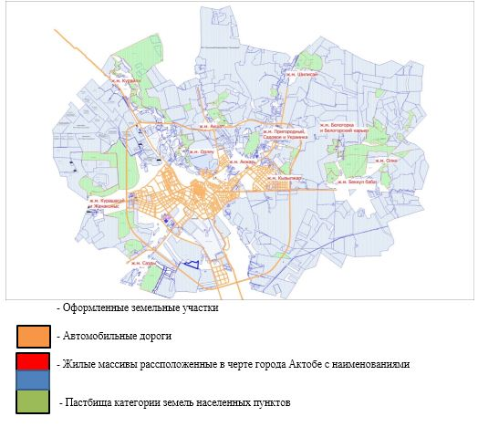

|  |  |
| --- | --- |
|  | Приложение 2  к Плану по управлению  пастбищами и их  использованию по городу  Актобе на 2024 год |

**Приемлемая схема пастбищеоборотов города Актобе**

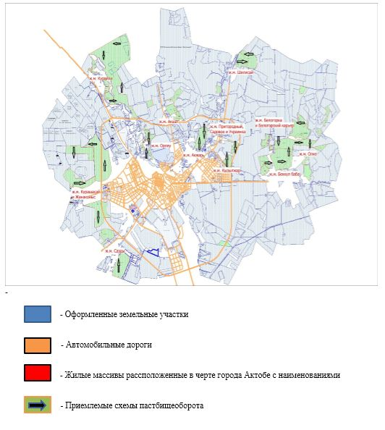

|  |  |
| --- | --- |
|  | Приложение 3  к Плану по управлению  пастбищами и их  использованию по городу  Актобе на 2024 год |

**Карта с обозначением внешних и внутренних границ и площадей пастбищ, в том числе сезонных, объектов пастбищной инфраструктуры города Актобе**

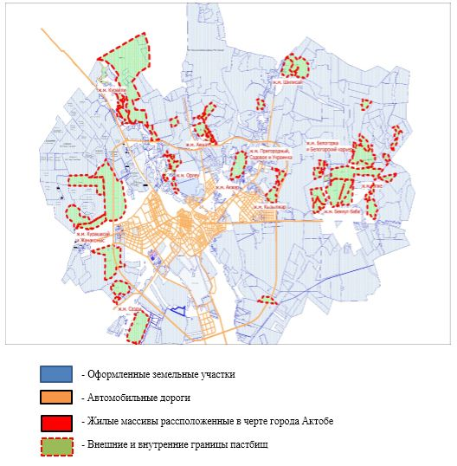

|  |  |
| --- | --- |
|  | Приложение 4  к Плану по управлению  пастбищами и их  использованию по городу  Актобе на 2024 год |

**Схема доступа пастбищепользователей к водоисточникам (озерам, рекам, прудам, копаням, оросительным или обводнительным каналам, трубчатым или шахтным колодцам), составленную согласно норме потребления воды**

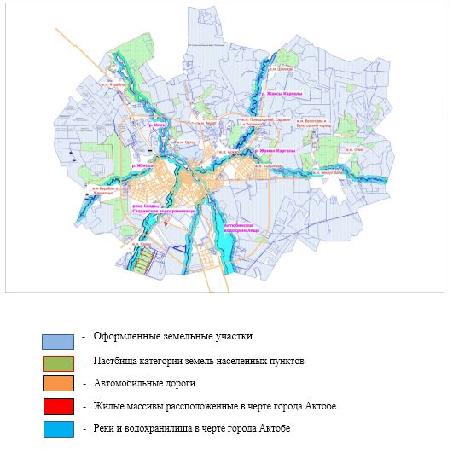

|  |  |
| --- | --- |
|  | Приложение 5  к Плану по управлению  пастбищами и их  использованию по городу  Актобе на 2024 год |

**Схема перераспределения пастбищ для размещения поголовья сельскохозяйственных животных физических и (или) юридических лиц, у которых отсутствуют пастбища, и перемещения его на предоставляемые пастбища города Актобе**

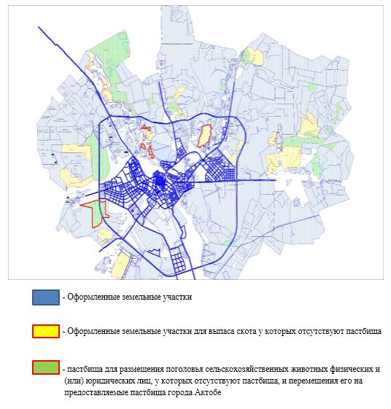

|  |  |
| --- | --- |
|  | Приложение 6  к Плану по управлению  пастбищами и их  использованию по городу  Актобе на 2024 год |

**Схема размещения поголовья сельскохозяйственных животных на отгонных пастбищах физических и (или) юридических лиц, не обеспеченных пастбищами, расположенные на территории города Актобе**

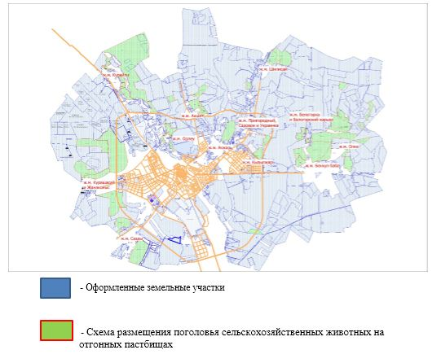

|  |  |
| --- | --- |
|  | Приложение 7  к Плану по управлению  пастбищами и их  использованию по городу  Актобе на 2024 год |

**Календарный график по использованию пастбищ, устанавливающий сезонные маршруты выпаса и передвижения сельскохозяйственных животных**

|  |  |  |  |  |
| --- | --- | --- | --- | --- |
| № п/п | Населенный пункт | 2024 год | | |
| Загон 1 | Загон 2 | Загон 3 |
| 1. | город Актобе | июль - август | сентябрь - октябрь | май - июнь |

© 2012. РГП на ПХВ «Институт законодательства и правовой информации Республики Казахстан» Министерства юстиции Республики Казахстан